Отчет по лабораторной работе №6

Написанное приложение предназначено для построения и визуализации трехмерных объектов. В качестве трехмерного объекта была выбрана первая буква фамилии (в данном случае М).

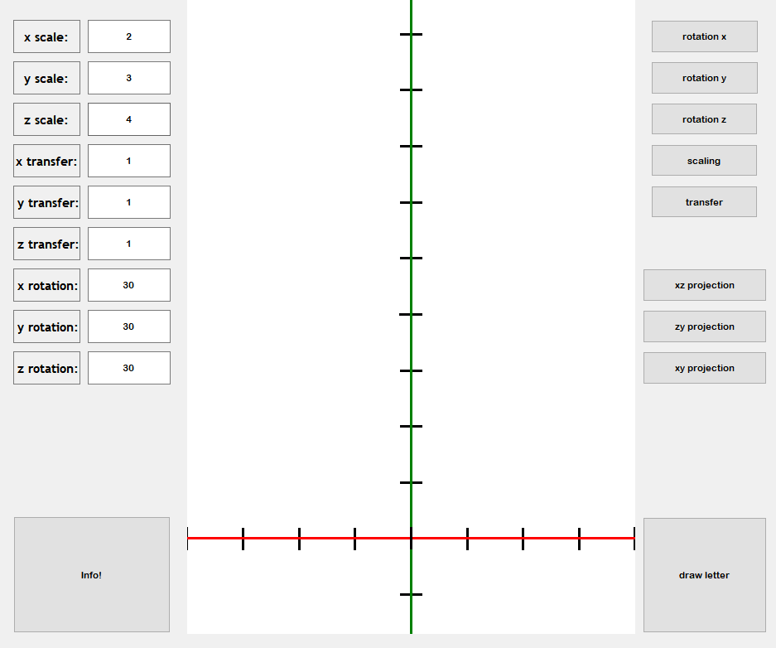

Возможности данного приложения:

* Кнопка draw letter – визуализация трехмерной буквы
* Параметры в левой части окна предназначены для работы с трехмерной моделью буквы. Параметры scale задают увеличение буквы в выбранной проекции. Параметры transfer задают смещение по выбранной оси. Параметры rotation задают угол вращения вокруг выбранной оси.
* При нажатии ЛКМ можно выбрать угол обзора, при скролле колеса мыши – увеличение/уменьшение.

Для визуализации объекта была использована библиотека OpenGL.